Лабораторная работа №1
Выполнил студент группы ИКПИ-11 Дунаев В.Е.

Цель работы: научиться работать с системой управления версиями

Выполнение:

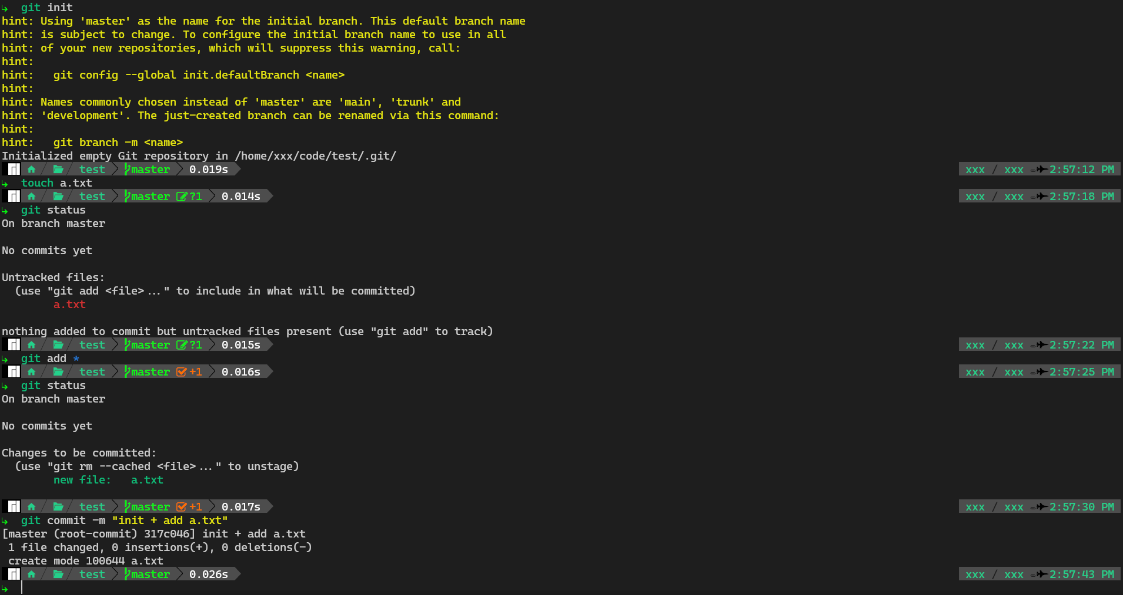
Рисунок 1.

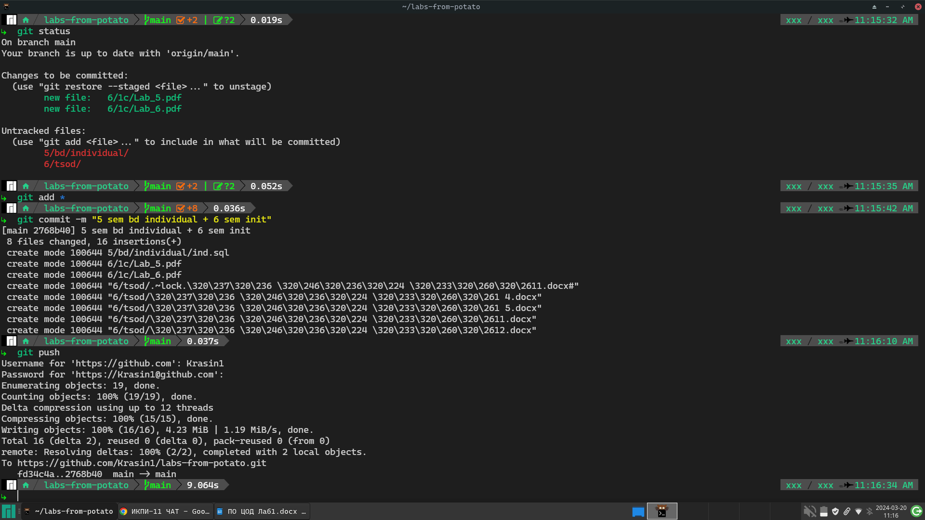
Рисунок 2.

Ссылка на репозиторий:
https://github.com/Krasin1/labs-from-potato.git

